Zucker hat viele Namen
Saccharose (Haushaltszucker) | Fruktose (Fruchtzucker) | Glukose (Traubenzucker)
Laktose (Milchzucker) | Maltose (Malzzucker) | Fruktose-Glukose-Sirup
Maissirup (Maiszucker) | Invertzucker | Agavendicksaft
Ahornsirup | Apfeldicksaft | Apfelsüße
Fruchtextrakt | Brauner Zucker | Rohrzucker
Rübenzucker | Melasse | Sirup
Kokosblütenzucker | Traubensüße | Dattelsüße
Gerstenmalzextrakt | Karamellsirup | Honig
Süßmolkenpulver | Maltodextrin | Fruchtsaftkonzentrat

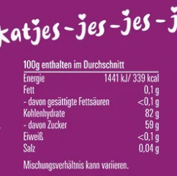
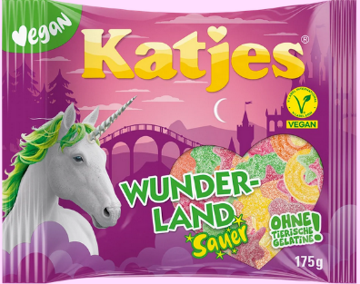
Umrechnung in Zuckerwürfel
1 Tüte = 175g
Katjes Wunderland
Menge  in g oder ml | Zuckergehalt
100
1
In Würfelzucker _____: 3
 | Würfelzucker
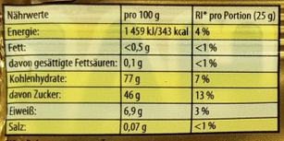
Quelle: https://shop.katjes.de/products/wunderland-sauer-210g210gg?srsltid=AfmBOopX73boxHMc5H5R_P6mEin9Q0zUJEuNyounCXzDk0c9h17ZtnbX (Stand: 4/2026)
Haribo Gummibärchen
Menge  in g oder ml | Zuckergehalt
100
1
In Würfelzucker _____: 3
 | Würfelzucker

Menge  in g oder ml | Zuckergehalt
100
1
In Würfelzucker _____: 3
 | Würfelzucker
Menge  in g oder ml | Zuckergehalt
100
1
In Würfelzucker _____: 3
 | Würfelzucker

Menge  in g oder ml | Zuckergehalt
100
1
In Würfelzucker _____: 3
 | Würfelzucker
Menge  in g oder ml | Zuckergehalt
100
1
In Würfelzucker _____: 3
 | Würfelzucker

Nährwerttabellen zum Zeigen:
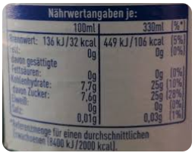
Fanta
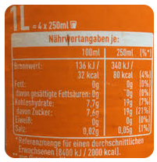
Quelle: https://de.openfoodfacts.org/produkt/87126860/fanta-orange (Stand: 05/2026)

Quelle: https://de.openfoodfacts.org/produkt/5449000017918/fanta-orange-mehrweg-pet-1l-x1-1-l-coca-cola (Stand: 05/2026)

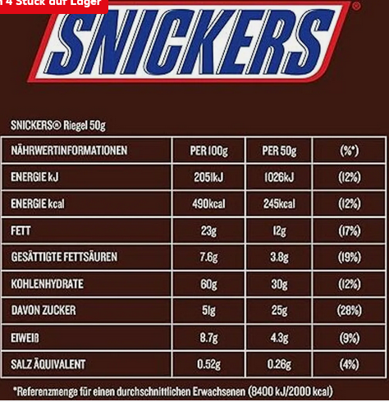

Quelle: https://lecker24.eu/products/snickers-schokoriegel-angebot-box-24-stk-50-g?srsltid=AfmBOooTcn1bEXKYLYAdK3zOrXetepagnKx0cdZoy5KuCG-lY8S820-R (Stand: 05/2026)
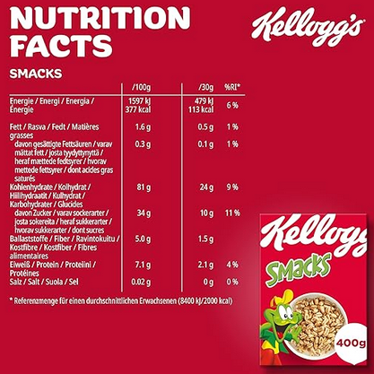
Quelle: https://www.amazon.de/Kelloggs-Smacks-Frühstückscerealien-400-knusprig-süßer/dp/B0CRZ7L2JF (Stand: 05/2026)

LÖSUNGEN
Katjes Wunderland
Menge  in g oder ml | Zuckergehalt
100 | 59g
1 | 0,59g
175 | 103,25g
In Würfelzucker _____: 3
103,25:3= | 34 Würfelzucker
Gummibärchen
Menge  in g oder ml | Zuckergehalt
100 | 46g
1 | 0,46g
175 | 80,5g
In Würfelzucker _____: 3
80,5:3= | 27 Würfelzucker

